习题一
1、画出编译程序的总体结构图，简述其部分的主要功能。
[答案]
编译程序的总框图见下图。
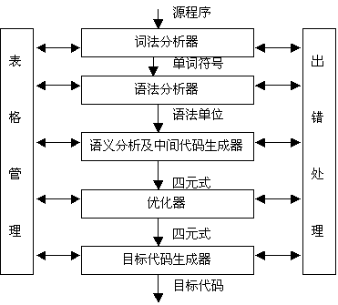

图 编译程序的总体结构图
其中词法分析器，又称扫描器，它接受输入的源程序，对源程序进行词法分析，识别出一个个的单词符号，其输出结果上单词符号。
语法分析器对单词符号串进行语法分析（根据语法规则进行推导或归纳），识别出程序中的各类语法单位，最终判断输入串是否构成语法上正确的“程序”。
语义分析及中间代码产生器，按照语义规则对语法分析器归纳出（或推导出）的语法单位进行语义分析并把它们翻译成一定形式的中间代码。编译程序可以根据不同的需要选择不同的中间代码形式，有的编译程序甚至没有中间代码形式，而直接生成目标代码。
优化器对中间代码进行优化处理。一般最初生成的中间代码执行效率都比较低，因此要做中间代码的优化，其过程实际上是对中间代码进行等价替换，使程序在执行时能更快，并占用更小的空间。
目标代码生成器把中间代码翻译成目标程序。中间代码一般是一种与机器无关的表示形式，只有把它再翻译成与机器硬件相关的机器能识别的语言，即目标程序，才能在机器上运行。
表格管理模块保持一系列的表格，登记源程序的各类信息和编译各阶段的进展状况。编译程序各个阶段所产生的中间结果都记录在表格中，所需要的信息也大多从表格中，所需要的信息也大多从表格中获取，整个编译过程都在不断地和表格打交道。
出错处理程序对出现在源程序中的错误进行处理。如果源程序有错误，编译程序应设法发现错误，把有关错误信息报告给用户。编译程序的各个阶段都有可能发现错误，出错处理程序要对发现的错误进行处理、记录，并反映给用户。
2、计算机执行用高级语言编写的程序有哪些途径?它们之间的主要区别是什么?
[答案]
计算机执行用高级语言编写的程序主要途径有两种，即解释与编译。
像Basic之类的语言，属于解释型的高级语言。它们的特点是计算机并不事先对高级语言进行全盘翻译，将其变为机器代码，而是每读入一条高级语句，就用解释器将其翻译为一条机器代码，予以执行，然后再读入下一条高级语句，翻译为机器代码，再执行，如此反复。
总而言之，是边翻译边执行。
像C，Pascal之类的语言，属于编译型的高级语言。它们的特点是计算机事先对高级语言进行全盘翻译，将其全部变为机器代码，再统一执行，即先翻译，后执行。从速度上看，编译型的高级语言比解释型的高级语言更快。
习题二
1.文法G[S]为：
S->Ac|aB
A->ab
B->bc
写出L(G[S])的全部元素。
[答案]
S=>Ac=>abc
或S=>aB=>abc
所以L(G[S])={abc}
2. 文法G[N]为：
N->D|ND
D->0|1|2|3|4|5|6|7|8|9
G[N]的语言是什么？
[答案]
G[N]的语言是V⁺。V={0,1,2,3,4,5,6,7,8,9}
N=>ND=>NDD.... =>NDDDD...D=>D......D
3.已知文法G[S]：
S→dAB A→aA|a B→ε|bB
问：相应的正规式是什么？G[S]能否改写成为等价的正规文法？
[答案]
正规式是daa*b*；
相应的正规文法为(由自动机化简来)：
G[S]:S→dA A→a|aB B→aB|a|b|bC C→bC|b
也可为(观察得来):G[S]:S→dA A→a|aA|aB B→bB|ε
4.已知文法G[Z]：
Z->aZb|ab
写出L(G[Z])的全部元素。
[答案]
Z=>aZb=>aaZbb=>aaa..Z...bbb=> aaa..ab...bbb
L(G[Z])={a^{n}b^{n}|n>=1}
5.给出语言{a^{n}b^{n}c^{m}|n>=1,m>=0}的上下文无关文法。
[分析]
本题难度不大，主要是考上下文无关文法的基本概念。上下文无关文法的基本定义是：A->β,A∈Vn，β∈（Vn∪Vt）*，注意关键问题是保证a^{n}b^{n}的成立，即“a与b的个数要相等”，为此，可以用一条形如A->aAb|ab的产生式即可解决。
[答案]
构造上下文无关文法如下：
S->AB|A
A->aAb|ab
B->Bc|c
[扩展]
凡是诸如此类的题都应按此思路进行，本题可做为一个基本代表。基本思路是这样的：
要求符合a^{n}b^{n}c^{m}，因为a与b要求个数相等，所以把它们应看作一个整体单元进行，而c^{m}做为另一个单位，初步产生式就应写为S->AB，其中A推出a^{n}b^{n}，B推出c^{m}。因为m可为0，故上式进一步改写为S->AB|A。接下来考虑A,凡是要求两个终结符个数相等的问题，都应写为A->aAb|ab形式，对于B就很容易写成B->Bc|c了。
6 .写一文法，使其语言是偶正整数集合。
要求：
(1)允许0开头；
(2)不允许0开头。
[答案]
(1)允许0开头的偶正整数集合的文法
E->NT|G|SFM
T->NT|G
N->D|1|3|5|7|9
D->0|G
G->2|4|6|8
S->NS|ε
F->1|3|5|7|9|G
M->M0|0

(2)不允许0开头的偶正整数集合的文法
E->NT|D
T->FT|G
N->D|1|3|5|7|9
D->2|4|6|8
F->N|0
G->D|0
7.已知文法G：
E->E+T|E-T|T
T->T*F|T/F|F
F->(E)|i
试给出下述表达式的推导及语法树
(1)i; (2)i*i+i (3)i+i*i (4)i+(i+i)
[答案]
(1)E=>T=>F=>i
(2)E=>E+T=>T+T=>T*F+T=>F*F+T=>i*F+T=>i*i+T=>i*i+F=>i*i+i
(3)E=>E+T=>T+T=>F+T=>i+T=>i+T*F=>i+F*F=>i+i*F=>i+i*i
(4)E=>E+T=>T+T=>F+T=>i+T=>i+F=>i+(E)=>i+(E+T)=>i+(T+T)=>i+(F+T) =>i+(i+T)=>i+(i+F)=>i+(i+i)

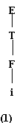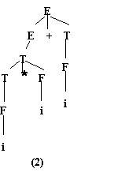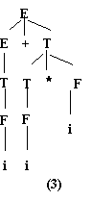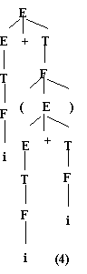
8 .为句子i+i*i构造两棵语法树，从而证明下述文法G[<表达式>]是二义的。
〈表达式〉->〈表达式〉〈运算符〉〈表达式〉|(〈表达式〉)|i
〈运算符〉->+|-|*|/
[答案]
可为句子i+i*i构造两个不同的最右推导:
最右推导1
〈表达式〉=>〈表达式〉〈运算符〉〈表达式〉
=>〈表达式〉〈运算符〉i
=>〈表达式〉* i
=>〈表达式〉〈运算符〉〈表达式〉* i
=>〈表达式〉〈运算符〉i * i
=>〈表达式〉+ i * i
=> i + i * i
最右推导2
〈表达式〉=>〈表达式〉〈运算符〉〈表达式〉
=>〈表达式〉〈运算符〉〈表达式〉〈运算符〉〈表达式>
=>〈表达式〉〈运算符〉〈表达式〉〈运算符〉 i
=>〈表达式〉〈运算符〉〈表达式〉 * i
=> 〈表达式〉〈运算符〉i * i
=>〈表达式〉+ i * i
=> i + i * i
所以，该文法是二义的。
9. 文法G[S]为：
S->Ac|aB
A->ab
B->bc
该文法是否为二义的？为什么？
[答案]
对于串abc
(1)S=>Ac=>abc
(2)S=>aB=>abc
即存在两不同的最右推导
所以，该文法是二义的。
10.考虑下面上下文无关文法：
S->SS*|SS+|a
(1)表明通过此文法如何生成串aa+a*，并为该串构造语法树。
(2) G[S]的语言是什么？
[答案]
(1)此文法生成串aa+a*的最右推导如下
S=>SS*=>SS*=>Sa*=>SS+a*=>Sa+a*=>aa+a*
(2)该文法生成的语言是即加法和乘法的逆波兰式,

11. 令文法G[E]为:
E->E+T|E-T
T->T*F|T/F|F
F->(E)|I
证明E+T*F是它的一个句型，指出这个句型的所有短语、直接短语和句柄。
[答案]
此句型对应语法树如右，故为此文法一个句型。
或者：因为存在推导序列: E=>E+T=>E+T*F，所以 E+T*F句型
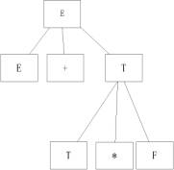
此句型相对于E的短语有:E+T*F；相对于T的短语有T*F,
直接短语为：T*F；。
句柄为：T*F

12.已知文法G[E]:
E→ET+|T T→TF* | F F→F^ | a
试证：FF^^*是文法的句型，指出该句型的短语、简单短语和句柄.
[答案]
该句型对应的语法树如下：
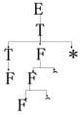
该句型相对于E的短语有FF^^*；相对于T的短语有FF^^*,F;相对于F的短语有F^;F^^;简单短语有F;F^;句柄为F.
13.一个上下文无关文法生成句子abbaa的推导树如下：
(1)给出串abbaa最左推导、最右推导。
(2)该文法的产生式集合P可能有哪些元素？
(3)找出该句子的所有短语、直接短语、句柄。

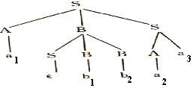
[答案]
(1)串abbaa最左推导:
S=>ABS=>aBS=>aSBBS=>aεBBS=>aεbBS=>aεbbS=>aεbbAa=>aεbbaa
最右推导：
S=>ABS=>ABAa=>ABaa=>ASBBaa=>ASBbaa=>ASbbaa=>Aεbbaa=>aεbbaa
(2)产生式有：S→ABS |Aa|ε
A→a
B→SBB|b

(3)该句子的短语有a₁b₁b₂a₂a₃、a₁、b₁、b₂、b₁b₂、a₂a₃、a₂；
直接短语有a₁、b₁、b₂、a₂；
句柄是a₁。
14.给出生成下列语言的上下文无关文法。
（1）{ a^{n}b^{n}a^{m}b^{m} |n，m>=0} (2) { 1^{n}0^{m} 1^{m}0^{n}| n，m>=0}
（3）{WaW^{r}|W属于{0|a}*，W^{r}表示W的逆}
[答案]
（1）{a^{n}b^{n}a^{m}b^{m}| n，m>=0}
S->AA
A->aAb|ε
(2) { 1^{n}0^{m} 1^{m}0^{n}| n，m>=0}
S->1S0|A
A->0A1|ε
（3）{WaW^{r}|W属于{0|a}*，W^{r}表示W的逆}
S->0S0|1S1|ε
15 .给出生成下列语言的三型文法。
(1){ a^{n}|n >=0 }
(2){ a^{n}b^{m}|n,m>=1 }
(3) {a^{n}b^{m}c^{k}|n,m,k>=0 }
[答案]
(1) { a^{n}|n >=0 }的三型文法为：
S->aS|ε
(2){ a^{n}b^{m}|n,m>=1 }的三型文法为：
S->aA
A->aA|bB
B->bB|ε
(3){a^{n}b^{m}c^{k}|n,m,k>=0 }的三型文法为:
A->aA|bB|cC|ε
B->bB|cC|ε
C->cC|ε
16.构造一文法产生任意长的a,b串，使得
|a|<=|b|<=2|a|
其中，“|a|”表示a字符的个数;“|b|”表示b字符的个数。
[分析]
b的个数在a与2a之间，所以应想到形如aSBS和BSaS的形式，B为1到2个b，即可满足条件。
[答案]
如分析中所述，可得文法如下：
S-aSBS|BSaS|ε
B->bb|b
第1个产生式为递归定义，由于在第2个产生式中B被定义为1或2个b，所以第1个产生式可以保证b的个数在|a|与2|a|之间，而a与b的位置可以任意排布，所以此文法即为所求，注意第1个产生式中要包括s。
17.下面的文法产生a的个数和b的个数相等的非空a,b串
S->aB|bA
B->bS|aBB|b
A->aS|bAA|a
其中非终结符B推出b比a的个数多1个的串，A则反之。
说明该文法是二义的。
对上述文法略作修改，使之非二义，并产生同样的语言。（略做修改的含义是：不增加非终结符。）
[答案]
句子aabbab有两种不同的推导。
S=>aB=>aaBB=>aabB=>aabbS=>aabbaB=>aabbab
S=>aB=>aaBB=>aabSB=>aabbAB=>aabbaB=>aabbab
即它可以产生两棵不同的语法树，故它是二义的。
修改后的无二义文法如下：
S->aBS|bAS|aB|bA
B->aBB|b
A->bAA|a
18.给出0，1，2，3型文法的定义。
[答案]
乔姆斯基(chomsky)把文法分成类型，即0型，1型，2型和3型，0型强于1型，1型强于2型，2型强于3型。
如果它的每个产生式α->β的结构是α∈（VnUVt）*且至少含有一个非终结符,而β∈（VnUVt）*，我们说G=（Vt，V_{N}，S，δ）是一个0型文法。
0型文法也称短语文法。一个非常重要的理论结果是，0型文法的能力相当于图灵(Tunring)机。或者说，任何0型语言都是递归可枚举的；反之，递归可枚举集必定是一个0型语言。
如果把0型文法分别加上以下的第i条限制，则我们就得i型文法为：
1．G的任何产生式α->β 均满足|α|<=|β|；仅仅S->ε例外，但S不得出现在任何产生式的右部。
2．G的任何产生式为A->β，A∈Vn，β∈（VnUVt）*
3．G的任何产生式为A->aB或A->a，其中A，B∈Vn
1型文法也称上下文有关文法。这种文法意味着，对非终结符进行替换时务必考虑上下文，而且，—般不允许替换成空串。
2型文法对非终结符进行替换时无须考虑上下文，
3型文法也称线性文法
习题三
1.构造正规式1(0|1)*101相应的DFA.
[答案]
先构造NFA
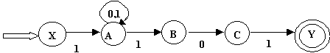

确定化

 | 0 | 1
X |  | A
A | A | AB
AB | AC | AB
AC | A | ABY
ABY | AC | AB

重新命名，令AB为B、AC为C、ABY为D

 | 0 | 1
X |  | A
A | A | B
B | C | B
C | A | D
D | C | B

DFA：
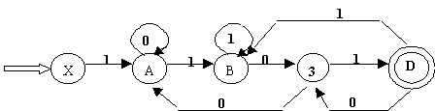

2.将下图确定化：
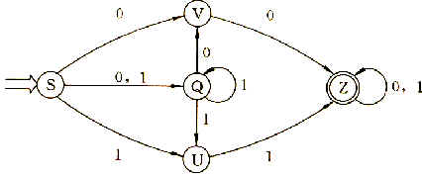

[答案]

 | 0 | 1
S | VQ | QU
VQ | VZ | QU
QU | V | QUZ
VZ | Z | Z
V | Z
QUZ | VZ | QUZ
Z | Z | Z

重新命名，令VQ为A、QU为B、VZ为C、V为D、QUZ为E、Z为F。

 | 0 | 1
S | A | B
A | C | B
B | D | E
C | F | F
D | F
E | C | E
F | F | F
DFA：
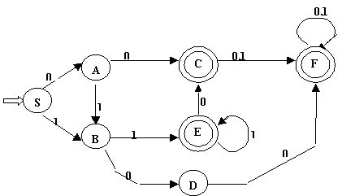

3.把下图最小化：
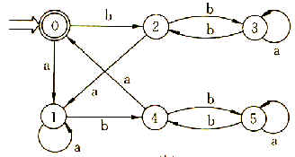

[答案]
初始分划得Π₀：终态组{0}，非终态组{1,2,3,4,5}
对非终态组进行审查：
{1,2,3,4,5}_{a} {0,1,3,5}
而{0,1,3,5}既不属于{0}，也不属于{1,2,3,4,5}
∵{4} _{a} {0}，所以得新分划
Π₁：{0}，{4}，{1,2,3,5}
对{1,2,3,5}进行审查：
∵{1,5} _{b} {4}
{2,3} _{b} {1,2,3,5}，故得新分划
Π₂：{0}，{4}，{1, 5}，{2,3}
{1, 5} _{a} {1, 5}
{2,3} _{a} {1,3}，故状态2和状态3不等价，得新分划
Π₃：{0}，{2}，{3}，{4}，{1, 5}
这是最后分划了
最小DFA：
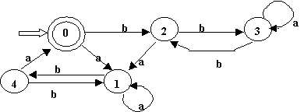
4.构造一个DFA，它接收Σ={0,1}上所有满足如下条件的字符串：每个1都有0直接跟在右边。并给出该语言的正规式和正规文法。
[答案]
按题意相应的正规表达式是0*(0 | 10)*0*或0*( 100*)*0*
构造相应的DFA，首先构造NFA为
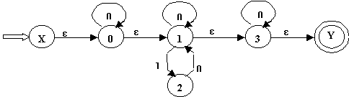

用子集法确定化

I | I₀ | I₁ | S | 0 | 1
{X,0,1,3,Y}  {0,1,3,Y}  {2}  {1,3,Y} | {0,1,3,Y}  {0,1,3,Y}  {1,3,Y}  {1,3,Y} | {2}  {2}  /  {2} | 1  2  3  4 | 2  2  4  4 | 3  3  3
DFA：
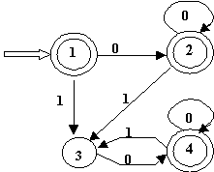

可最小化，终态组为{1,2,4}，非终态组为{3}，{1,2,4}₀ {1,2,4}，{1,2,4}₁ {3}，所以1,2,4为等价状态，可合并。
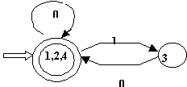
5．给出下列文法所对应的正规式：
S->0A|1B
A->1S|1
B->0S|0
[答案]
解方程组S的解：
S=0A|1B
A=1S|1
B=0S|0
将A、B产生式的右部代入S中
S=01S|01|10S|10=（01|10）S|（01|10）
所以：S= (01|10)*(01|10)
6.为下边所描述的串写正规式，字母表是 {a,b}.
a) 以ab 结尾的所有串
b) 包含偶数个b但不含a的所有串
c) 包含偶数个b且含任意数目a的所有串
d) 只包含一个a的所有串
e) 包含ab子串的所有串
f) 不包含ab子串的所有串

[答案]
注意 正规式不唯一
a) (a|b)*ab
b) (bb)*
c) (a*ba*ba*)*
d) b*ab*
e) (a|b)*ab(a|b)*
f) b*a*
7.请描述下面正规式定义的串. 字母表Σ = {0，1}.
a) 0*(10⁺)*0*
b) (0|1)*(00|11) (0|1)*
c) 1(0|1)*0
[答案]
a) 每个 1 至少有一个 0 跟在后边的串
b) 所有含两个相继的0或两个相继的1的串
c) 必须以 1 开头和0结尾的串
8. 构造有穷自动机.
a) 构造一个DFA，接受字母表Σ = {0, 1}上的以01 结尾的所有串
b) 构造一个DFA，接受字母表Σ = {0, 1}上的不包含01 子串的所有串.
c) 构造一个NFA，接受字母表Σ = {x,y}上的正规式x(x|y)*x描述的集合
d) 构造一个NFA，接受字母表Σ = {a, b}上的正规式(ab|a)*b+描述的集合并将其转换为等价的DFA.以及最小状态DFA
[答案]

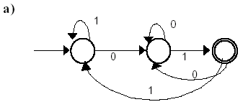
b)
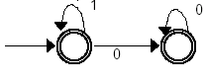
c)
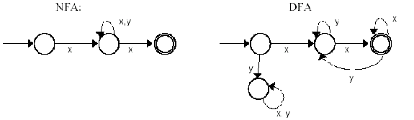

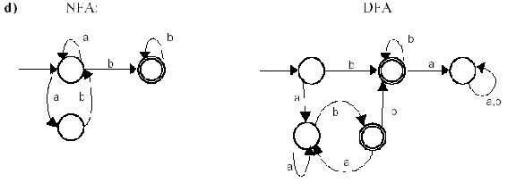
最小化的DFA
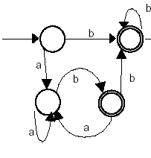
9.设有如图所示状态转换图，求其对应的正规表达式。
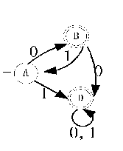
[答案]
可通过消结法得出正规式
R=(01)*((00|1)(0|1)*|0)
也可通过转换为正则文法，解方程得到正规式。
10. 已知正规式：
(1)((a|b)*|aa)*b;
(2)(a|b)*b.
试用有限自动机的等价性证明正规式(1)和(2)是等价的，并给出相应的正规文法。
[分析]
基本思路是对两个正规式，分别经过确定化、最小化、化简为两个最小DFA，如这两个最小DFA一样，也就证明了这两个正规式是等价的。
[答案]
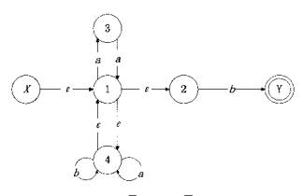[答案

状态转换表1
 | a | b
X124 | 1234 | 124Y
1234 | 1234 | 124Y
124Y | 1234 | 124Y

状态转换表2
 | a | B
1 | 2 | 3
2 | 2 | 3
3 | 2 | 3
由于2与3完全一样，将两者合并，即见下表
 | a | b
1 | 2 | 3
2 | 2 | 3
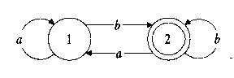
而对正规式(2)可画NFA图，如图所示。
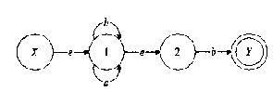

 | a | b
X12 | 12 | 12Y
12 | 12 | 12Y
12Y | 12 | 12Y

可化简得下表

 | a | b
1 | 2 | 3
2 | 2 | 3

得DFA图
两图完全一样，故两个自动机完全一样，所以两个正规文法等价。

对相应正规文法,令A对应1，B对应2
故为：
A->aA|bB|b
B->aA|bB|b
即为S->aS|bS|B,此即为所求正规文法

习题四
1.文法
S->a|^|(T)
T->T,S|S
(1) 对(a,(a,a)和(((a,a),^,(a)),a)的最左推导。
(2)对文法G改写，然后对每个非终结符写出不带回溯的递归子程序。
(3)经改写后的文法是否为LL（1）的？给出它的预测分析表。
(4)给出输入串(a,a)#的分析过程，并说明该串是否为G的句子。
[答案]
(1) 对(a,(a,a)的最左推导为：
S=>(T)
=>(T,S)
=>(S,S)
=>(a,S)
=>(a,(T))
=>(a,(T,S))
=>(a,(S,S))
=>(a,(a,S))
=>(a,(a,a))

对(((a,a),^,(a)),a) 的最左推导为：
S=>(T)
=>(T,S)
=>(S,S)
=>((T),S)
=>((T,S),S)
=>((T,S,S),S)
=>((S,S,S),S)
=>(((T),S,S),S)
=>(((T,S),S,S),S)
=>(((S,S),S,S),S)
=>(((a,S),S,S),S)
=>(((a,a),S,S),S)
=>(((a,a),^,S),S)
=>(((a,a),^,(T)),S)
=>(((a,a),^,(S)),S)
=>(((a,a),^,(a)),S)
=>(((a,a),^,(a)),a)
(3)改写文法为：
0) S->a
1) S->^
2) S->( T )
3) T->S N2
4) N2->, S N2
5) N2->ε

 | FIRST | FOLLOW
S | a ^ ( | # , )
T | a ^ ( | )
N2 | , ε | )

对左部为N2的产生式可知：
FIRST （->, S N2）={，}
FIRST （->ε）={ε}
FOLLOW （N2）={)}
{，}∩ {)}=Ø
所以文法是LL(1)的。
预测分析表
 | a | ^ | ( | ) | , | #
S | ->a | ->^ | ->( T )
T | ->S N2 | ->S N2 | ->S N2
N2 |  |  |  | ->ε | ->, S N2

也可由预测分析表中无多重入口判定文法是LL(1)的。
(4)对输入串（a,a）#的分析过程为：
步骤 | 状态栈 | 当前字符 | 剩余输入串 | 操作
1 | #S | ( | a,a)# | S->(T)
2 | #)T( | ( | a,a)# | 匹配
3 | #)T | A | ,a)# | T->SN2
4 | #)N2S | A | ,a)# | S->a
5 | #)N2a | A | ,a)# | 匹配
6 | #)N2 | , | a)# | N2->,SN2
7 | #)N2S, | , | a)# | 匹配
8 | #)N2S | a | )# | S->a
9 | #)N2a | a | )# | 匹配
10 | #)N2 | ) | # | N2->ε
11 | #) | ) | # | 匹配
12 | # | #

可见输入串（a,a）#是文法的句子。
2．已知文法G[A]如下，试用类C或类PASCAL语言写出其递归下降子程序.(主程序不需写)
G[A]: A→[B
B→X]{A}
X→(a|b){a|b}
[答案]
不妨约定:在进入一个非终结符号相应的子程序前，已读到一个单词.word：存放当前读到的单词，Getsym()为一子程序，每调用一次，完成读取一单词的工作。error()为出错处理程序.FIRST(A)为终结符A的FIRST集.
类C程序如下：

void A()  {  if word=='['  {  Getsym();  B();  }  else error();  } |  | void B()  { X();  if word==']'  {  Getsym();  while(word in FIRST(A))  A();  }  else error();  } |  | void X()  {  if (word= ='a'||word=='b')  {  Getsym();  while(word= ='a'||word=='b')  Getsym();  }  else error();  }

3．文法：
S->MH|a
H->LSo|ε
K->dML|ε
L->eHf
M->K|bLM
判断G是否为LL(1)文法，如果是，构造LL(1)分析表。
[答案]
源文法G展开为：
0） S->M H
1） S->a
2） H->L S o
3） H->ε
4） K->d M L
5） K->ε
6） L->e H f
7） M->K
8） M->b L M

 | FIRST | FOLLOW
S | {a,d,b,ε,e} | {#,o}
M | {d, ε,b} | {e,#,o}
H | {ε,e} | {#,f,o}
L | {e} | {a,d,b,e,o,#}
K | {d,ε} | {e,#,o}
预测分析表

 | a | o | d | e | f | b | #
S | ->a | ->MH | ->MH | ->MH |  | ->MH | ->MH
M |  | ->K | ->K | ->K |  | ->bLM | ->K
H |  | ->ε |  | ->LSo | ->ε |  | ->ε
L |  |  |  | ->eHf
K |  | ->ε | ->dML | ->ε |  |  | ->ε

由预测分析表中无多重入口判定文法是LL(1)的。
4.改写下列文法，并判断是否为LL(1)文法。
（1） 文法：
A->aABe|a
B->Bb|d
改写文法为：
0) A->a N3
1) N3->A B e
2) N3->ε
3) B->d N2
4) N2->b N2
5) N2->ε

 | FIRST | FOLLOW
A | {a} | {#,d}
B | {d} | {e}
N2 | {b,ε} | {e}
N3 | {ε,a} | {#,d}

预测分析表
 | a | e | b | d | #
A | ->a N3
B |  |  |  | ->d N2
N2 |  | ->ε | ->b N2
N3 | ->A B e |  |  | ->ε | ->ε

由预测分析表中无多重入口判定文法是LL(1)的。
（2）文法：
S->Aa|b
A->SB
B->ab
第1种改写：
S->SBa|b
B->ab
0) S->b N2
1) N2->B a N2
2) N2->ε
3) B->a b
 | FIRST | FOLLOW
S | {b} | {#}
B | {a} | {a}
N2 | {ε,a} | {#}
预测分析表
 | a | b | #
S |  | ->bN2
B | ->ab
N2 | ->BaN2 |  | ->ε
由预测分析表中无多重入口判定文法是LL(1)的。
第2种改写：
S->Aa|b
A->AaB|bB
B->ab
0) S->A a
1) S->b
2) A->b B N3
3) N3->a B N3
4) N3->ε
5) B->a b
 | FIRST | FOLLOW
S | {b} | {#}
A | {b} | {a}
B | {a} | {a}
N3 | {a,ε} | {a}
预测分析表
 | a | b | #
S |  | ->A a
S |  | ->b
A |  | ->b B N3
B | ->a b
N3 | ->a B N3
N3 | ->ε
由预测分析表中含有多重入口判定文法不是LL(1)的。
（3） 文法：
A->baB|ε
B->Abb|a
先改写文法为：
0) A->baB
1) A->ε
2) B->baBbb
3) B->bb
4) B->a
再改写文法为：
0) A->baB
1) A->ε
2) B->bN
3) B->a
4) N->aBbb
5) N->b

 | FIRST | FOLLOW
A | {b} | {#}
B | {b,a} | {#,b}
N | {b,a} | {#,b }

预测分析表
 | a | b | #
A |  | ->baB | ->ε
B | ->a | ->bN
N | ->aBbb | ->b

由预测分析表中无多重入口判定文法是LL(1)的。
5．设有文法G[A]的产生式集为:
A→BaC|CbB
B→Ac|c
C→Bb|b
试消除G[A]的左递归。
[答案]
提示：不妨以A、B、C排序.先将A代入B中，然后消除B中左递归；再将A、B代入C中。再消除C中左递归。
最后结果为:G[A]:
A→BaC|CbB
B→CbBcB'|cB'
B'→aCcB'|ε
C→cB'bC'|bC'
C'→bBcB'bC'|ε

习题五
1、对于文法S à ( L ) | a
L à L, S | S
(1)给出句子(a, ((a, a), (a, a)))的一个最右推导，并指出右句型的句柄；
(2)按照(1)的最右推导，说明移进－归约分析器的工作步骤。
[答案]
(1)S => ( L ) => (L, S) => (L, (L)) => (L, (L, S)) => (L, (L, (L)))
=> (L, (L, (L, S)))=> (L, (L, (L, a))) => (L, (L, (S, a)))
=> (L, (L, (a, a))) => (L, (S, (a, a)))=> (L, ((L), (a, a)))
=> (L, ((L, S), (a, a))) => (L, ((L, a), (a, a)))
=> (L, ((S, a), (a, a))) => (L, ((a, a), (a, a)))
=> (S, ((a, a), (a, a))) => (a, ((a, a), (a, a)))
(注：句柄下面有下划线)
(2)
步骤 | 栈 | 输 入 | 动 作
1 | # | (a, ((a, a), (a, a)))# | 移进
2 | #( | a, ((a, a), (a, a)))# | 移进
3 | #(a | , ((a, a), (a, a)))# | 归约，Sàa
4 | #(S | , ((a, a), (a, a)))# | 归约，LàS
5 | #(L | , ((a, a), (a, a)))# | 移进
6 | #(L, | ((a, a), (a, a)))# | 移进
7 | #(L, ( | (a, a), (a, a)))# | 移进
8 | #(L, (( | a, a), (a, a)))# | 移进
9 | #(L, ((a | , a), (a, a)))# | 归约，Sàa
10 | #(L, ((S | , a), (a, a)))# | 归约，LàS
11 | #(L, ((L | , a), (a, a)))# | 移进
12 | #(L, ((L, | a), (a, a)))# | 移进
13 | #(L, ((L, a | ), (a, a)))# | 归约，Sàa
14 | #(L, ((L, S | ), (a, a)))# | 归约，LàL, S
15 | #(L, ((L | ), (a, a)))# | 移进
16 | #(L, ((L) | , (a, a)))# | 归约，Sà(L)
17 | #(L, (S | , (a, a)))# | 归约，LàS
18 | #(L, (L | , (a, a)))# | 移进
19 | #(L, (L, | (a, a)))# | 移进
20 | #(L, (L, ( | a, a)))# | 移进
21 | #(L, (L, (a | , a)))# | 归约，Sàa
22 | #(L, (L, (S | , a)))# | 归约，LàS
23 | #(L, (L, (L | , a)))# | 移进
24 | #(L, (L, (L, | a)))# | 移进
25 | #(L, (L, (L, a | )))# | 归约，Sàa
26 | #(L, (L, (L, S | )))# | 归约，LàL, S
27 | #(L, (L, (L | )))# | 移进
28 | #(L, (L, (L) | ))# | 归约，Sà(L)
29 | #(L, (L, S | ))# | 归约，LàL, S
30 | #(L, (L | ))# | 移进
31 | #(L, (L) | )# | 归约，Sà(L)
32 | #(L, S | )# | 归约，LàL, S
33 | #(L | )# | 移进
34 | #(L) | # | 归约，Sà(L)
35 | #S | # | 接受

2、已知文法G[S]为：
Sàa|^|(T)
TàT,S|S
(1)计算G[S]的FIRSTVT和LASTVT。
(2)构造G[S]的算符优先关系表并说明G[S]是否未算符优先文法。
(3)计算G[S]的优先函数。
(4)给出输入串(a,a)#和(a,(a,a))#的算符优先分析过程。
[答案]
(1)
FIRSTVT和LASTVT
 | FIRSTVT | LASTVT
S | a、^、（ | a、^、）
T | ，、a、^、（ | ，、a、^、)

(2)
算符优先关系
 | a | ( | ) | , | ^ | #
a |  |  | ≯ | ≯ |  | ≯
( | ≮ | ≮ | ≡ |  | ≮
) |  |  | ≯ | ≯ |  | ≯
, | ≮ | ≮ | ≯ | ≯ | ≮
^ |  |  | ≯ | ≯ |  | ≯
# | ≮ | ≮ |  |  | ≮

(3)
对应的算符优先函数为：
 | a | ( | ) | , | ^ | #
S | 2 | 1 | 2 | 2 | 2 | 1
T | 3 | 3 | 1 | 1 | 3 | 1

(4)
句子(a,a)#分析过程如下：
步骤 | 栈 | 优先关系 | 当前符号 | 剩余输入串 | 移进或归约
1 | # | #≮( | ( | a,a)# | 移进
2 | #( | (≮a | a | ,a)# | 移进
3 | #(a | a≯, | , | a)# | 归约
4 | #(F | (≮, | , | a)# | 移进
5 | #(F, | ,≮a | A | )# | 移进
6 | #(F,a | A≯) | ) | # | 归约
7 | #(F,F | ,≯) | ) | # | 归约
8 | #(F | (≡) | ) | # | 移进
9 | #(F) | )≯# | # |  | 归约
10 | #F | #≡# | # |  | 接受

句子(a, (a, a))分析过程如下：

步骤 | 栈 | 优先关系 | 当前符号 | 剩余输入串 | 移进或归约
1 | # | #≮( | ( | a,(a,a))# | 移进
2 | #( | (≮a | a | , (a,a))# | 移进
3 | #(a | a≯, | , | (a,a))# | 归约
4 | #(F | (≮, | , | (a,a))# | 移进
5 | #(F, | ,≮( | ( | a,a))# | 移进
6 | #(F,( | (≮a | a | ,a))# | 移进
7 | #(F,(a | a≯, | , | a))# | 归约
8 | #(F,(F | (≮, | , | a))# | 移进
9 | #(F,(F, | ,≮a | a | ))# | 移进
10 | #(F,(F,a | a≯) | ) | )# | 归约
11 | #(F,(F,F | ,≯) | ) | )# | 归约
12 | #(F,(F | (≡) | ) | )# | 移进
13 | #(F,(F) | )≯) | ) | # | 归约
14 | #(F,F | ,≯) | ） | # | 归约
15 | #(F | (≡) | ) | # | 移进
16 | #(F) | )≯# | # |  | 归约
17 | #F | #≡# | # |  | 接受

3、对题2的G[S]
(1)给出(a,(a,a))和(a,a)的最右推导和规范归约过程。
(2)将(1)和题2中的(4)进行比较给出算符优先归约和规范归约的区别。
[答案]
(1)
(a,(a,a))的最右推导过程：
S => ( T ) => (T, S) => (T, (T)) => (T, (T, S))
=> (T, (T,a)) => (T, (S, a))=> (T, (a, a))
=> (S, (a, a)) => (a, (a, a))
(注：句柄下面有下划线)
(a,a))的最右推导过程：
S => ( T ) => (T, S) => (T, a) => (S, a)=> (a, (a, a))
(注：句柄下面有下划线)
(2)
(a,(a,a))的规范归约过程。

步骤 | 栈 | 输 入 | 动 作
1 | # | (a, (a, a))# | 移进
2 | #( | a, (a, a))# | 移进
3 | #(a | , (a, a))# | 归约，Sàa
4 | #(S | , (a, a))# | 归约，LàS
5 | #(T | , (a, a))# | 移进
6 | #(T, | (a, a))# | 移进
7 | #(T, ( | a, a))# | 移进
8 | #(T, (a | , a))# | 归约，Sàa
9 | #(T, (S | , a))# | 归约，TàS
10 | #(T, (T | , a))# | 移进
11 | #(T, (T, | a))# | 移进
12 | #(T, (T,a | ))# | 归约，Sàa
13 | #(T, (T, S | ))# | 归约，TàT, S
14 | #(T, (T | ))# | 移进
15 | #(T, (T) | )# | 归约，Sà(T)
16 | #(T, S | )# | 移进
17 | #(T, S) | # | 归约，TàT, S
18 | #(T) | # | 归约，Sà(T)
19 | #S | # | 接受

(a,a)的规范归约过程。

步骤 | 栈 | 输 入 | 动 作
1 | # | (a, a)# | 移进
2 | # ( | a, a)# | 移进
3 | # (a | , a)# | 归约，Sàa
4 | #(S | , a)# | 归约，TàS
5 | #(T | , a)# | 移进
6 | #(T, | a)# | 移进
7 | #(T, a | )# | 归约，Sàa
8 | #(T, S | )# | 归约，TàT, S
9 | #(T | )# | 移进
10 | #(T) | # | 归约，Sà(T)
11 | # S | # | 接受

(2)算符优先文法在归约过程中只考虑终结符之间的优先关系从而确定可归约串，而与非终结符无关，只需知道把当前可归约串归约为某一个非终结符，不必知道该非终结符的名字是什么，因此去掉了单非终结符的归约。
规范归约的可归约串是句柄，并且必须准确写出可归约串归约为哪个非终结符。

4、有文法G[S]：
SàV
VàT|ViT
TàF|T+F
Fà)V*|(
(1) 给出(+(i(的规范推导。
(2) 指出句型F+Fi(的短语，句柄，素短语。
(3) G[S]是否为OPG？若是，给出(1)中句子的分析过程。
[答案]
(1)
S=>V=>ViT=>ViF=>Vi(=>T i(=>T+F i(=>T+( i(=>F+( i(=>(+( i(
(2)句型F+Fi(的语法树：
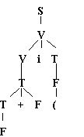

短语：F，F+F，(，F+Fi(
句柄：F
素短语：(
(3)
FIRSTVT和LASTVT
 | FIRSTVT | LASTVT
S | i,+,),( | i,+,*,(
V | i,+,),( | i,+,*,(
T | +,),( | +,(,*
F | ),(, | *,(

(2)算符优先关系
 | i | + | * | ( | ) | #
i | ≯ | ≮ | ≯ | ≮ | ≮ | ≯
+ | ≯ | ≯ | ≯ | ≮ | ≮ | ≯
* | ≯ | ≯ | ≯ |  |  | ≯
( | ≯ | ≯ | ≯ |  |  | ≯
) | ≮ | ≮ |  | ≮ | ≮
# | ≮ | ≮ |  | ≮ | ≮ | ≡

因为该文法是OP，同时任意两个终结符的优先关系唯一，所以该文法为OPG。
(3)(+(i(的分析过程
步骤 | 栈 | 优先关系 | 当前符号 | 剩余输入串 | 移进或归约
1 | # | #≮( | ( | (+(i(# | 移进
2 | #( | (≯+ | + | (i(# | 归约
3 | #F | #≮+ | + | (i(# | 移进
4 | #F+ | +≮( | ( | i(# | 移进
5 | #F+( | (≯i | i | (# | 归约
6 | #F+F | +≯i | i | (# | 归约
7 | #F | #≮i | i | (# | 移进
8 | #Fi | i≮( | ( | # | 移进
9 | #Fi( | (≯# | # |  | 归约
10 | #FiF | i≯# | # |  | 归约
11 | #F | #≡# | # |  | 接受

5、试为下列各文法建立算符优先关系表。
E->E and T|T
T->T or F|F
F->not F|N
N->(E)|true|false
[答案]
算符优先关系表如下：

 | true | false | not | and | or | ( | ) | #
true |  |  |  | ≯ | ≯ |  | ≯ | ≯
false |  |  |  | ≯ | ≯ |  | ≯ | ≯
not | ≮ | ≮ | ≮ | ≯ | ≯ | ≮ | ≯ | ≯
and | ≮ | ≮ | ≮ | ≯ | ≯ | ≮ | ≯ | ≯
or | ≮ | ≮ | ≮ | ≮ | ≯ | ≮ | ≯ | ≯
( | ≮ | ≮ | ≮ | ≮ | ≮ | ≮ | ≡
) |  |  |  | ≯ | ≯ |  | ≯ | ≯
# | ≮ | ≮ | ≮ | ≮ | ≮ | ≮

习题六
1、已知文法
A->aAd| aAb|ε
判断该文法是否SLR（1）文法，若是构造相应分析表，并对输入串ab#给出分析过程。
[答案]
(1)拓广文法
(0)S->A (1) A->aAd (2)A-> aAb (3)A->ε
(1)构造识别活前缀的DFA
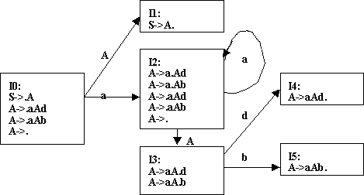
FOLLOW(A)={d,b,#}
对于状态I0：FOLLOW(A)∩{a}=Ф
对于状态I1：FOLLOW(A)∩{a}=Ф
因为，在DFA中无冲突的现象，所以该文法是SLR(1)文法。
(3)SLR(1)分析表
状态 | ACTION |  |  |  | GOTO
状态 | a | B | d | # | A
0 | S2 | r3 | r3 | r3 | 1
1 |  |  |  | acc
2 | S2 | r3 | r3 | r3 | 3
3 |  | S5 | S4
4 |  | r1 | r1 | r1
5 |  | r2 | r2 | r2

(4)串ab#的分析过程
步骤 | 状态栈 | 符号栈 | 当前字符 | 剩余字符串 | 动作
1 | 0 | # | a | b# | 移进
2 | 02 | #a | b | # | 归约A->ε
3 | 023 | #aA | b | # | 移进
4 | 0235 | #aAb | # |  | 归约A-> aAb
5 | 01 | #A | # |  | 接受

2、设文法G为 S à A
A à BA | ε
B à aB | b
(1)证明它是LR(1)文法；
(2)构造它的LR(1)分析表；
(3)给出输入符号串abab的分析过程。
[答案]
(1)拓广文法G’:
(0) S' à S (1) S à A (2) A à BA
(3) A àε (4) B à aB (5) B à b
FIRST(A) = {ε, a, b}
FIRST(B) = {a, b}
构造的DFA如下:

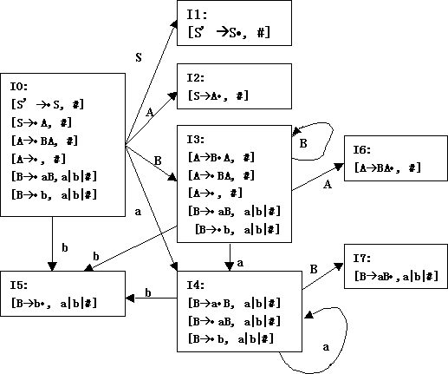
由项目集规范族看出，不存在冲突动作。
∴该文法是LR(1)文法。
(2)
LR(1)分析表
状态 | Action |  |  | Goto
状态 | a | B | # | S | A | B
0 | S4 | S5 | r3 | 1 | 2 | 3
1 |  |  | acc
2 |  |  | r1
3 | S4 | S5 | r3 |  | 6 | 3
4 | S4 | S5 |  |  |  | 7
5 | r5 | r5 | r5
6 |  |  | r2
7 | r4 | r4 | r4
(3)输入串abab的分析过程为：
步骤 | 状态栈 | 符号栈 | 当前字符 | 剩余字符串 | 动作
(1) | 0 | # | a | bab# | 移进
(2) | 04 | #a | b | ab# | 移进
(3) | 045 | #ab | a | b# | 归约 Bàb
(4) | 047 | #aB | a | b# | 归约 BàaB
(5) | 03 | #B | a | b# | 移进
(6) | 034 | #Ba | b | # | 移进
(7) | 0345 | #Bab | # |  | 归约 Bàb
(8) | 0347 | #BaB | # |  | 归约 BàaB
(9) | 033 | #BB | # |  | 归约 Aàε
(10) | 0336 | #BBA | # |  | 归约 AàBA
(11) | 036 | #BA | # |  | 归约 AàBA
(12) | 02 | # A | # |  | 归约 SàA
(13) | 01 | #S | # |  | acc
3、考虑文法SàA S | b
A à S A | a
(1)构造文法的LR(0)项目集规范族及相应的DFA。
(2)如果把每一个LR(0)项目看成一个状态，并从每一个形如B à α·Xβ的状态出发画一条标记为X的箭弧刀状态B à αX·β，而且从每一个形如B à α·Aβ的状态出发画标记为ε的箭弧到所有形如A à ·γ的状态。这样就得到了一个NFA。说明这个NFA与(a)中的DFA是等价的。
(3)构造文法的SLR分析表。
(4)对于输入串bab，给出SLR分析器所作出的动作。
(5)构造文法的LR(1)分析表和LALR分析表。
[答案]
(1)令拓广文法G’为
(0)S’ à S
(1)S à A S
(2)S à b
(3)A à S A
(4)A à a

其LR(0)项目集规范族及识别该文法活前缀的DFA如下图所示：
FOLLOW(S)={#,a,b} FOLLOW(A)={a,b}
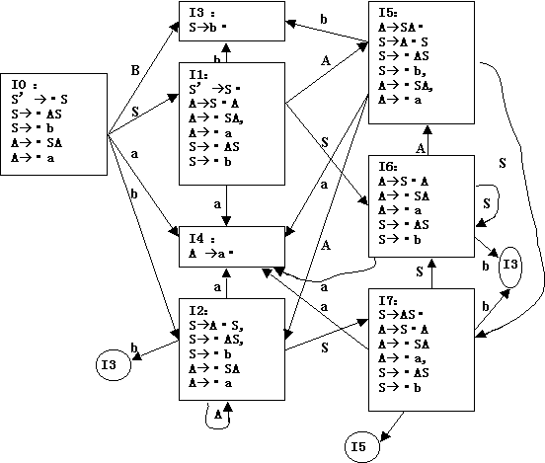
(2)显然，对所得的NFA求ε闭包，即得上面的LR(0)项目集，即DFA中的状态。
故此NFA与(a)中DFA是等价的。

(3)文法的SLR分析表如下：
状态 | action |  |  | goto
状态 | A | b | # | S | A
0 | S4 | S3 |  | 1 | 2
1 | S4 | S3 | acc | 6 | 5
2 | S4 | S3 |  | 7 | 2
3 | r2 | r2 | r2
4 | r4 | r4 | r4
5 | S4/ r3 | S3/r3 |  | 7 | 2
6 | S4 | S3 |  | 6 | 5
7 | S4 / r1 | S3 / r1 | R1 | 6 | 5

因为I5中：FOLLOW（A）∩{a，b}≠Ф
I7中：FOLLOW（B）∩{a，b}≠Ф
所以，该文法不是SLR（1）文法。
或者：
从分析表中可看出存在歧义，所以该文法不是SLR（1）文法。
(4)对于输入串bab，SLR分析器所作出的动作如下：
步骤 | 状态栈 | 符号栈 | 当前字符 | 剩余字符串 | 动作
(1) | 0 | # | b | ab# | 移进
(2) | 03 | #b | a | b# | 归约 Sàb
(3) | 01 | #S | a | b# | 移进
(4) | 014 | #Sa | b | # | 归约 Aàa
(5) | 015 | #SA | b | # | 归约 AàSA
(6) | 02 | #A | b | # | 移进
(7) | 0A2b3 | #Ab | # |  | 归约 Sàb
(8) | 027 | #AS | # |  | 归约SàAS
(9) | 01 | #S | # |  | 接受

（在第5个动作产生歧义）
(b)LR(1)项目集族为：
I0 : S’ à·S, # I1 : S’ à S·
S à·AS, # | a | b A à S·A, a | b
S à·b, # | a | b A à·a, a | b
S à·SA, a | b S à·AS, a | b
A à·a, a | b S à·b, a | b
I2 : S àA·S, # | a | b I3 : S à b·, # | a | b
S à·b, # | a | b
S à·AS, # | a | b I4 : A à a·, a | b
A à·SA, a | b
A à·a, a | b
I5 : A à SA·, a | b I6 : A à S·
S à A·S, a | b A à·SA, a | b
S à ·AS, a | b A à·a, a | b
S à·b, a | b S à·AS, a | b
A à·SA, a | b S à·b, a | b
A à·a, a | b
I7 : S à AS·, a | b
A à S·A, a | b
A à·SA, a | b
A à·a, a | b
S à·AS, a | b
S à·b, a | b
∵I6状态集中存在“归约――移进”冲突，故无法构造LR(1)分析表，因而也就无法构造LALR分析表。
4、对下面的文法
S->UTa|Tb
T->S|Sc|d
U->US|e
判断是否为LR(0),SLR(1),LALR(1),LR(1)，说明理由，并构造相应的分析表。
（1）拓广文法：
(0)S’->S
(1)S->UTa
(2)S->Tb
(3)T->S
(4)T->Sc
(5)T->d
(6)U->US
(7)U->e
(2)构造识别LR(0)项目的DFA如下：
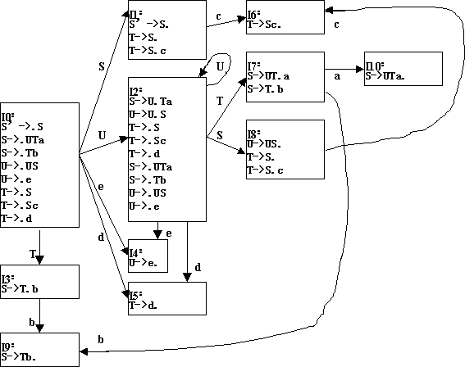
因为I1、I8中存在冲突，所以该文法不是LR（0）文法。
因为FOLLOW(S)={#,c,a,b,d,e},FOLLOW(T)={a,b},FOLLOW(U)={d,e}
I1中FOLLOW(T)∩{c}=Ф
I8中FOLLOW(U)∩{c}=Ф,FOLLOW(T)∩{c}=Ф,
FOLLOW(T)∩FOLLOW(U)=Ф
I1、I8中冲突解决，所以该文法是SLR（1）文法。

 | ACTION |  |  |  |  |  | GOTO
状态 | a | b | c | d | e | # | S | T | U
0 |  |  |  | S5 | S4 |  | 1 | 3 | 2
1 | r3 | r3 | S6 |  |  | acc
2 |  |  |  | S5 | S4 |  | 8 | 7 | 2
3 |  | S9
4 |  |  |  | r7 | r7
5 | r5 | r5
6 | r4 | r4
7 | S10 | S9
8 | r3 | r3 | S6 | r6 | r6
9 | r2 | r2 | r2 | r2 | r2 | r2
10 | r1 | r1 | r1 | r1 | r1 | r1

 | FIRST | FOLLOW
S | e,d | a,b ,d,e,#,c
T | e,d | a,b
U | e | d,e

构造识别LR(1)项目的DFA如下：
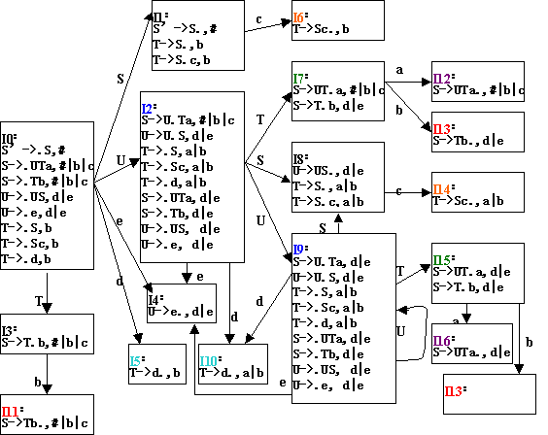
因为不存在冲突，所以该文法是LR（1）文法。
其中I2、I9可合并，I11、I13可合并，I5、I10可合并，I6、I14可合并，
I12、I16可合并，I7、I15可合并，合并后无冲突，所以为LALR(1)文法。

LR(1)分析表
 | ACTION |  |  |  |  |  | GOTO
状态 | a | b | C | d | e | # | S | T | U
0 |  |  |  | S5 | S4 |  | 1 | 3 | 2
1 |  | r3 | S6 |  |  | acc
2 |  |  |  | S10 | S4 |  | 8 | 7 | 9
3 |  | S11
4 |  |  |  | r7 | r7
5 |  | r5
6 |  | r4
7 | S12 | S13
8 | r3 | r3 | S14 | r6 | r6
9 |  |  |  | S10 | S4 |  | 8 | 15 | 9
10 | r5 | r5
11 |  | r2 | r2 |  |  | r2
12 |  | r1 | r1 |  |  | r1
13 |  |  |  | r2 | r2
14 | r4 | r4
15 | S16 | S13
16 |  |  |  | r1 | r1

LALR(1)分析表
 | ACTION |  |  |  |  |  | GOTO
状态 | a | b | c | d | e | # | S | T | U
0 |  |  |  | S5,10 | S4 |  | 1 | 3 | 2,9
1 |  | r3 | S6 |  |  | acc
2,9 |  |  |  | S5,10 | S4 |  | 8 | 7,15 | 2,9
3 |  | S11,13
4 |  |  |  | r7 | r7
5,10 | r5 | r5
6,14 | r4 | r4
7,15 | S12,16 | S11,13
8 | r3 | r3 | S6,14 | r6 | r6
11,13 |  | r2 | r2 | r2 | r2 | r2
12,16 |  | r1 | r1 | r1 | r1 | r1

习题七
1、对于输入的表达式(4*7+1)*2，根据下表的语法制导定义建立一棵带注释的分析树。
val:表示非终结符的整数值,综合属性,lexval 是单词 digit 的属性
语法制导定义
产生式 | 语义规则
L →E | print(E.val)
E →E¹+T | E.val:=E¹.val+T.val
E →T | E.val:=T.val
T →T¹*F | T.val:=T¹.val*F.val
T →F | T.val:=F.val
F →(E) | F.val:=E.val
F →digit | F.val:=digit.lexval

[答案]
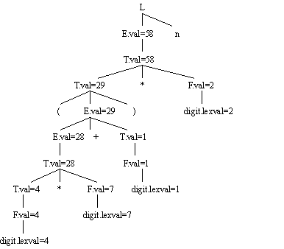

2、 令S.val为下面的文法由S生成的二进制数的值(如，对于输入101.101，S.val=5.625)；
SàL.L | L
LàLB | B
Bà0 | 1
[答案]
val为综合属性，代表值属性
语法制导定义
产生式 | 语义规则
SàL1.L2 | S.val:=L1.val+L2.val/2^{L2.length}
SàL | S.val:=L.val
LàL1B | L.val:=L1.val*2+B.val  L.length:=L1.length+1
LàB | L.val:=B.val  L.length:=1
Bà0 | B.val:=0
Bà1 | B.val:=1

3、下面文法产生的表达式是对整型和实型常数应用算符+形成的。当两个整数相加时,结果为整数，否则为实数。
EàE+T | T
Tànum.num | num
给出语法制导定义确定每个子表达式的类型。
[答案]
解：a)设type是综合属性，代表各非终结符的“类型”属性
语法制导定义

产生式 | 语义规则
EàE1+T | IF (E1.type=integer) and (T.type=integer) THEN  E.type:=integer  ELSE  E.type:=real
EàT | E.type:=T.type
Tànum.num | T.type:=real
Tànum | T.type:=integer

4、利用下列文法
EàE+T | T
Tànum.num | num
把表达式翻译成前缀形式，并且决定类型。试用一元运算符inttoreal把整型值转换为相等的实型值，以使得前缀表达式中两个运算对象是同类型的。
[答案]
设code 为综合属性，代表各非终结符的代码属性
type为综合属性，代表各非终结符的类型属性
inttoreal把整型值转换为相等的实型值
vtochar将数值转换为字符串

语法制导定义
产生式 | 语义规则
S->E | print E.code
EàE1+T | IF (E1.type=integer) and (T.type=integer) THEN  begin  E.type:=integer  E.code='+'||E₁.code ||T.code;  end  ELSE begin  E.type:=real  IF E1.type=integer THEN  begin  E1.type:=real  E1.val:=inttoreal(E1.val)  E1.code=vtochar(E1.val)  end  IF T.type:=integer THEN  begin  T.type:=real  T.val:=inttoreal(T.val)  T.code=vtochar(T.val)  end  E.code='+'||E₁.code||T.code;  End
EàT | E.type:=T.type  E.val:=T.val  E.code=vtochar(E.val)
Tànum.num | T.type:=real  T.val:=num.num.lexval  T.code=vtochar(T.val)
Tànum | T.type:=integer  T.val:=num.lexva  T.code=vtochar(T.val)

5、请按语法制导的定义，将后缀表达式翻译成中缀表达式。注意，不允许出现冗余括号，后续表达式的文法如下：
E->EE+
E->EE*
E->id
[答案]
语法制导定义
产生式 | 语义规则
S->E | print E.code
E->E₁E₂+ | E.code=E₁.code||'+'||E₂.code;  E.op='+'
E->E₁E₂* | IF E₁.op='+' AND E₂.op='+' THEN  E.code="("||E₁.code||')'||'*'||'('||E₂.code||')';  ELSE IF E₁.op='+'THEN  E.code="("||E₁.code||')'||'*'||E₂.code;  ELSE IF E₂.op='+'THEN  E.code=E₁.code||'*'||'('||E₂.code||')';  ELSE E.code=E₁.code||'*'||E₂.code||;
E一>id | E.code:=id.lexeme;

6、有文法：
S->(L)|a
L->L,S|S
给此文法配上语义动作子程序(或者说为此文法写一个语法制导定义)，它输出配对括号的个数。如对于句子(a,(a,a))，输出是2。
[答案]
拓展文法：加入新开始符号S'和产生式S'->S
设num为综合属性，代表值属性
语法制导定义
产生式 | 语义规则
S'->S | print(S.num)
S->(L) | S.num:=L.num+1
S->a | S.num:=0
L->L1,S | L.num:=L1.num+S.num
L->S | L.num:=S.num

7、假设变量的说明是由下列文法生成的：
Dài L
Là,i L | :T
Tàinteger | real
1）建立一个语法制导定义，把每一个标志符的类型加在符号表中
2）为1）构造一个预翻译程序
[答案]
1)type为综合属性，代表类型属性，
函数addtype实现向符号表中i对应项填类型信息。

语法制导定义
产生式 | 语义动作
Dài L | D.Type:=L.Type  addtype(i.entry, D.type)
Là,i L1 | L.Type:=L1.Type  addtype(i.entry, L.type)
Là:T | L.type:=T.type
Tàinteger | T.type:=integer
Tàreal | T.type:=real

b) 采用递归下降分析法编写预翻译程序：
Procedure D;
begin
if lookahead=id then
begin
match(id);
D.type=L;
addtype(id.entry,D.type)
end
else
error
end
Function L: DataType;
begin
if lookahead=’,’ then
begin
match(‘,’);
if lookahead=id then
begin
match(id);
L.Type=L;
addtype(id.entry,L.type);
return(L.type)
end
else
error
end
else if lookahead=’:’ then
begin
match(‘:’);
L.Type=T;
return(L.Type)
end
else
error
end

Function T: DataType;
begin
if lookahead=integer then
begin
match(integer);
return(integer)
end
else if lookahead=real then
begin
match(real);
return(real)
end
else
error
end

8、文法G的产生式如下：
S->(L)|a
L->L,S|S
①试写出一个语法制导定义，它输出配对括号个数；
②写一个翻译方案，打印每个a的嵌套深度。如((a),a),打印2,1
[答案]
①为S,L引入综合属性num，代表配对括号个数；
语法制导定义
产生式 | 语义动作
S'->S | print(S.num)
S->(L) | S.num:=L.num+1
S->a | S.num:=0
L->L1,S | L.num:=L1.num+S.num
L->S | L.num:=S.num

②引入继承属性f,代表嵌套深度
S'-> {S.f:=0} S
S->'(' {L.f:=S.f+1;}
L
')'
S->a {print(S.f);}
L->{L1.f:=L.f;}
L1, {S.f:=L.f}
S
L->{S.f:＝L．f;}
S

9、对下面的文法，只利用综合属性获得类型信息。
DàL,id | L
LàT id
Tàint | real
[答案]

语法制导定义
产生式 | 语义规则
DàL,id | D.type:=L.type  addtype(id.entry,L.type)
DàL | D.type:=L.type
LàT id | L.type:=T.type  addtype(id.entry,T.type)
Tàint | T.type:=integer
Tàreal | T.type:=real

10、下面文法产生的表达式是对整型和实型常数应用算符+形成的。当两个整数相加时,结果为整数，否则为实数。
Eà TR
R à+ TR|ε
Tànum.num | num
a)给出语法制导定义确定每个子表达式的类型。
b) 把表达式翻译成前缀形式，并且决定类型。试用一元运算符inttoreal把整型值转换为相等的实型值，以使得前缀表达式中两个运算对象是同类型的。
[答案]
a)设type是综合属性，代表各非终结符的“类型”属性
设in是继承属性，
翻译方案
产生式 | 语义规则
EàT  R | {R.i:=T.type}  {E.Type:=R.s}
Rà+  T  R1 | {IF (R.i=integer) and (T.type=integer) THEN  R1.i:=integer  ELSE  R1.i :=real}  {R.s:=R1.s}
Ràε | {R.s:=R.i}
Tànum.num | T.type:=real
Tànum | T.type:=integer

b) 设属性s和i用于传递属性type，属性t和j用于传递属性val。
翻译方案
产生式 | 语义规则
EàT  R | {R.i:=T.type} {R.j:=T.val}  {E.Type:=R.s} {E.val:=R.t}
Rà+T  R1 | {IF (R.i=integer) and (T.type=integer) THEN  BEGIN  R1.i:=integer  Print(‘+’,R.j,T.val)  R1.j:=R.j+T.val  END  ELSE BEGIN  R1.i :=real  IF R.i=integer THEN  Begin  R.i:=real  R.j:=inttoreal(R.j)  End  IF T.type=integer THEN  Begin  T.type:=real  T.val:=inttoreal(T.val)  End  Print(‘+’,R..j,T.val)  R1.j :=R.j+T.val  END}  {R.s:=R1.s} {R.t:=R1.t}
Ràε | {R.s:=R.i} {R.t:=R.j}
Tànum.num | {T.type:=real}  {T.val:=num.num.lexval}
Tànum | {T.type:=integer}  {T.val:=num.lexval}
习题八
1、利用Pascal的作用域规则，试确定在下面的Pascal程序中的名字a和b的每一次出现所应用的说明。
program m ( input, output ) ;
procedure n ( u, v, x, y : integer ) ;
var m : record m, n : interger end ;
n : record n, m : interger end ;
begin
with m do begin m := u ; n:= v end ;
with n do begin m := x ; n := y end ;
writeln ( m.m, m.n, n.m, n.n )
end ;
begin
m ( 1, 2, 3, 4 )
end.
[答案]
图中用蓝色数字下标相应标明。
program m₁ ( input, output ) ;
procedure n₁( u, v, x, y : integer ) ;
var m₂ : record m₃, n₂ : interger end ;
n₃ : record n₄, m₄ : interger end ;
begin
with m₂ do begin m₃ := u ; n₂ := v end ;
with n₃ do begin m₄ := x ; n₄ := y end ;
writeln ( m₂.m₃, m₂.n₂, n₃.m₄, n₃.n₄ )
end ;
begin
m₁ ( 1, 2, 3, 4 )
end.

2、 当一个过程作为参数被传递时，我们假定有以下三种与此相联系的环境可以考虑，下面的Pascal程序是用来说明这一问题的。
一种是词法环境（lexical environment），如此这样的一个过程的环境是由这一过程定义之处的各标识符的联编所构成；
一种是传递环境（passing environment），是由这一过程作为参数被传递之处的各标识符的联编所构成；
另一种是活动环境（activation environment），是由这一过程活动之处的各标识符的联编所构成。
试考虑在第（11）行上的作为一个参数被传递的函数f。利用对于f的词法环境、传递环境和活动环境，在第（8）行上的非局部量m将分别处在第（6）行、（10）行和（3）行上的m的说明的作用域中。
（a）图示出每个过程的活动记录。
（b）试为此程序画出活动树。
（c）试给出程序的输出。
(1) program param ( inout, output ) ;
(2) procedure b ( function h ( n : integer ) : integer ) ;
(3) var m : integer ;
(4) begin m := 3 ; writeln ( h ( 2 ) ) end { b } ;
(5) procedure c ;
(6) var m : integer ;
(7) function f ( n : integer ) : integer ;
(8) begin f := m + n end { f } ;
(9) procedure r ;
(10) var m : integer ;
(11) begin m := 7 ; b ( f ) end { r } ;
(12) begin m := 0 ; r end { c } ;
(13) begin
(14) c
(15) end .
[答案]
（a）词法环境
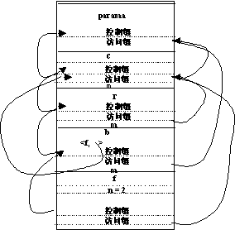
传递环境
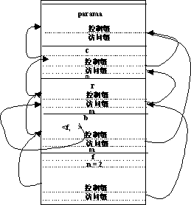

活动环境
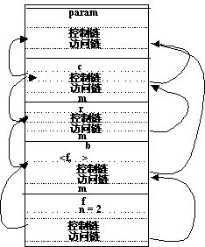
（b）活动树
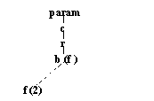
（c）词法环境：2；传递环境：9；活动环境：5。

3、己知程序段：
BEGIN
integer i;
read(i);
write("value=",func(i));
...
END
integer procedure func(N)
integer N；
BEGIN
IF N==0 THEN func=1;
ELSE IF N==1,THEN func=1；
ELSE func=N*func(N-1)
END;
求当输入i=3时，本程序执行期间对运行栈的存储分配图。
[答案]
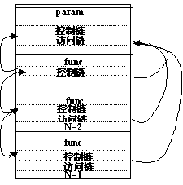
4、某语言允许过程嵌套定义和递归调用(如Pascal语言)，若在栈式动态存储分配中采用嵌套层次显示表display解决对非局部变量的引用问题，试给出下列程序执行到语句“b：＝10；”时运行栈及display表的示意图。
var x，y；
PROCEDURE P；
var a;
PROCEDURE q；
var b：
BEGIN{q}
b：＝10；
END{q};
PROCEDURE s;
var c，d；
PROCEDURE r;
var e,f;
BEGIN{r}
call q；
END {r}；
BEGIN{s}
call r；
END{s}；
BEGIN {p}
call s;
END{p}；
BEGIN{main}
call p；
END{main}．
[答案]
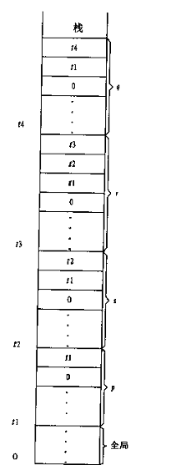
5、试问下面的程序将有怎样的输出？分别假定：
（a）传值调用（call-by-value）；
（b）引用调用（call-by-reference）；
（c）复制恢复（copy-restore）；
（d）传名调用（call-by-name）。
program main ( input, output ) ;
procedure p ( x, y, z ) ;
begin
y := y + 1 ;
z := z + x ;
end ;
begin
a := 2 ;
b := 3 ;
p ( a + b , a, a ) ;
print a
end.
[答案]
1)．传地址：所谓传地址是指把实在参数的地址传递给相应的形式参数。在过程段中每个形式参数都有一对应的单元，称为形式单元。形式单元将用来存放相应的实在参数的地址。当调用一个过程时，调用段必须领先把实在参数的地址传递到一个为被调用段可以拿得到的地方。当程序控制转入被调用段之后，被调用段首先把实参地址捎进自己相应的形式单元中，过程体对形式参数的任何引用1或赋值都被处理成对形式单元的间接访问。当调用段工作完毕返回时，形式单元(它们都是指示器)所指的实在参数单元就持有所指望的值。
2)．传结果：和“传地址”相似(但不等价)的另一种参数传递力法是所谓“传结果”。这种方法的实质是，每个形式参数对应有两个申元，第1个单元存放实参的地址，第2个单元存放实参的值。在过程体中对形参的任何引用或赋值都看成是对它的第2个单元的直接访问。但在过程工作完毕返回前必须把第2个单元的内容行放到第1个单元所指的那个实参单元之中。
3)．传值：所谓传值，是一种简单的参数传递方法。调用段把实在参数的值计算出来并存放在一个被调用段可以拿得到的地方。被调用段开始丁作时，首先把这些值抄入形式中元中，然后就好像使用局部名一样使用这些形式单元。如果实在参数不为指示器，那末，在被调用段中无法改变实参的值。
4)．传名：所谓传名，是一种特殊的形——实参数结合方式。解释“传名”参数的意义：过程调用的作用相当于把被调用段的过程体抄到调用出现的地方，但把其中任一出现的形式参数都替换成相应的实在参数(文字替换)。它与采用“传地址”或“传值”的方式所产生的结果均不相同。
(a)2；
(b)8；
(c)7；
(d)9。

6、 下面程序的结果是120，但是如果把第11行的abs(1)改成1的话，则程序结果是1,
分析为什么会有这样不同的结果。
int fact()
{
static int i=5;
if(i==0)
{
return(i);
}
else
{
i=i-1;
return((i+abs(1))*fact());/*第11行*/
}
}
main()
{
printf("factor of 5=%d\n",fact());
}
[答案]
(1)i是静态变量，所有地方对i的操作都是对同一地址空间的操作，所以每次递归进入fact函数后，上一层对i的赋值仍然有效。值得注意的是，每次递归时，(i+abs(1)*fact()中(i+abs(1))的值都先于fact算出。所以，第1次递归时，所求值为5*fact,第2次递归时，所求值为4*fact，第3次递归时，所求值为3*fact，如此类推，第5次递归时所求值为1*fact,而此时fact值为1。这样一来，实质上是求一个阶乘函数5*4*3*2*1，所以结果为120。
(2)之所以改动abs(1)为1后会产生变化，这主要和编译时的代码生成策略有关。对于表达式(i+abs(1))*fact()，因两个子表达式都有函数调用，因此编译器先产生左子表达式代码，后产生右子表达式代码。当abs(1)改成1后，那么左子表达式就没有函数调用了，于是编译器会先产生右子表达式代码，这样一来，每次递归时，(i+abs(1))*fact()如c4)中(i+abs(1))的值都后于fact算出。第1次递归时，所求值为(i+1)*fact，第2次递归时，所求值为(i+1)*fact，第3次递归时，所求值为(i+1)*fact，如此类推，第5次递归时所求值为(i+1)*fact，而此时fact为1，i为0。这样每次递归时所求的实际都是1*fact，最后输出还是1。因此有不问的结果。

7、下面是一个c语言程序及其运行结果。从运行结果看，函数FUNC中4个局部变量i1,j1，f1，e1的地址间隔和它们类型的大小是一致的。而4个形式参数i，j，f，e的地址间隔和它们类型的大小不一致，试分析不一致的原因。
#include＜stdio.h>
FUNC(i,j,f,e)
short i,j;
float f,e；
{
short i1,j1;
float f1,e1;
i1=i;j1=j;f1=f;e1=e;
printf("Addrsses of i,j,f,e＝%ld %ld %ld %ld\n",&i,&j,&f,&e);
printf("Addrsses of i1,j1,f1,e1＝%ld %ld %ld %ld\n",
&i1,&j1,&f1,&e1);
printf("size of short,int,long,float,double＝%ld %ld %ld %ld\n",
sizeof(short),sizeof(int),sizeof(long),sizeof(float),sizeof(double));
}
main()
{
short i,j;
float f,e;
i=j=1;f=e=1.0;
FUNC(i,j,f,e);
}
运行结果为：
Addrsses of i,j,f,e＝-268438178,-268438174,-268438172,-2684364
Addrsses of i1,j1,f1,e1＝-268438250,-268438252,-268438256,-268438260
size of short,int,long,float,double＝2,4,4,4,8
[答案]
C编译是不作调用时形参和实参一致性检查的。注意在C语言中，整数有short，int和long共3种类型，实数有float和double两种类型。C语言的参数调用是按传值方式进行的，一个整型表达式的值究竟是按short，int还是long方式传递呢?
显然，这儿约定为应该按取参数的最大方式来读取参数，即对于整数用long方式，实数用double方式。虽然参数传递是按最大方式进行，但是被调用函数中形式参数是按自己类型定义来取值的。这样一来，参数传递和取值是不—致的，就要考虑边界对齐问题。因float类型需要4字节，而double类型为8字节，故当从double类型变量取float类型的值时，应从第l~4个字节分配float类型数。short型的形参是取long型值4字节中的后两字节内容，float型的形参是取double值8字节的前4字节。这样才出现这4个形参地址的结果。

习题九

1.翻译算术表达式a*- (b+c)为
a)：一棵语法树
b)：后缀式
c)：三地址代码
[答案]
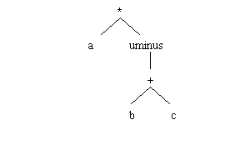
a) 语法树：

b) 后缀式:
a b c + uminus *

c)三地址代码:
t1 := b + c
t2 := - t1
t3 := a * t2
2. 翻译算术表达式 –(a+b)*(c+d) +(a+b+c) 为
a)：四元式
b)：三元式
c)：间接三元式
[答案]
先写出三地址代码为：
t1 := a + b
t2 := - t1
t3 := c + d
t4 := t2 * t3
t5 := a + b
t6 := t5 + c
t7: = t4 + t6
a)：对应的四元式为：

 | op | arg1 | arg2 | result
(0) | + | a | b | t1
(1) | uminus | t1 |  | t2
(2) | + | c | d | t3
(3) | * | t2 | t3 | t4
(4) | + | a | b | t5
(5) | + | t5 | c | t6
(6) | + | t4 | t6 | t7

b)：对应的三元式为：

 | op | arg1 | arg2
(0) | + | a | b
(1) | Uminus | (0)
(2) | + | c | d
(3) | * | (1) | (2)
(4) | + | a | b
(5) | + | (4) | c
(6) | + | (3) | (5)

c)：对应的间接三元式为：

 | statement |  |  | op | arg1 | arg2
(0) | 15 |  | 15 | + | a | b
(1) | 16 |  | 16 | uminus | 15
(2) | 17 |  | 17 | + | c | d
(3) | 18 |  | 18 | * | 16 | 17
(4) | 15 |  | 19 | + | 15 | c
(5) | 19 |  | 20 | + | 18 | 19
(6) | 20

3.写出语句
WHILE(A<B) DO
IF(C<D)THEN X:=Y+Z;
的四元式表示
[答案]
100 IF A<B GOTO 102
101 GOTO 107
102 IF C<D GOTO 104
103 GOTO 100
104 T:=Y+Z
105 X:=T
106 GOTO 100
107 ……

4.将下列赋值语句译成三地址代码。
A[i,j] :=B[i,j] + C[A[k,l]] + D[i+j]
[答案]
t11 := i * 20
t12 := t11+j
t13 := A-84;
t14 := 4*t12
t15 := t13[t14] //A[i,j]
t21 := i*20
t22 := t21+j
t23 := B-84;
t24 := 4*t22
t25 := t23[t24] //B[i,j]
t31 := k*20
t32 := t31+l
t33 := A-84
t34 := 4*t32
t35 := t33[t34] //A[k,l]
t36 := 4*t35
t37 := C-4
t38 := t37[t36] //C[A[k,l]]
t41 := i+j
t42 := 4*t41
t43 := D-4
t44 := t43[t42] //D[i+j]
t1 := t25 +t38
t2 := t1 + t44
t23[t24] := t2

5.写出for语句的翻译方案
[答案]
产生式 | 动作
Sàfor E do S1 | S.begin := newlabel  S.first := newtemp  S.last := newtemp  S.curr:= newtemp  S.code:=gen(S.first “:=” E.init)  ||gen(S.last “:=” E.final)  ||gen(“if” S.first “>” S.last “goto” S.next)  ||gen(S.curr “:=” S.first)  ||gen(S.begin “:” )  ||gen(“if ” S.curr “>” S.Last “goto” S.next)  ||S1.code  ||gen(S.curr := succ(S.curr))  ||gen(“goto” S.begin)
Eàv:=initial to final | E.init := initial.place  E.final := final.place

6.写出说明语句中的名字和类型及相对地址的翻译模式，以允许在形如Dàid : T的说明中可用一串名字表来代替单个名字。
[答案]

产生式 | 动作
Pà  D | {offset := 0}
DàD;D
Dàid L | {enter(id.name , L.type , offset)  offset := offset + L.width}
Làid , L1 | {L.type := L1.type  L.width := L1.width  enter(id.name , L1.type , offset)  offset := offset + L1.width }
Là:T | {L.type := T.type  L.width := T.width}
Tàinteger | {T.type := integer  T.width := 4}
Tàreal | {T.type := real  T.width := 8}
Tàarray [num] of T1 | {T.type:=array(num.val , T1.Type  T.width := num.val * T1.Width)
Tà^T1 | {T.type := pointer(T1.type)  T.width := 4}

习题十
1、给出如下4元式序列：
(1) J:=0;
(2)L1:I:=0;
(3) IF I<8,goto L3;
(4)L2:A:=B+C;
(5) B:=D*C;
(6)L3:IF B=0,goto L4;
(7) Write B;
(8) goto L5;
(9)L4:I:=I+1;
(10) IF I<8,goto L2;
(11)L5:J:=J+1;
(12) IF J<=3,goto L1;
(13) STOP
①画出上述4元式序列的程序流程图G,
②求出G中各结点N的必经结点集D(n),
③求出G中的回边与循环。
[答案]
①四元式程序基本块入口语句的条件是：
(1)它们是程序的第一个语句；或，
(2)能由条件转移语句或无条件转移语句转移到的语句；或，
(3)紧跟在条件转移语句后的语句。
(4)根据这3个条件，可以判断，设1，2，3，4，6，7，9，11，13为入口语句，故基本块为l，2/3，4/5，6，7/8，9/1O，11/12，13，
故可画出程序流图如下图所示
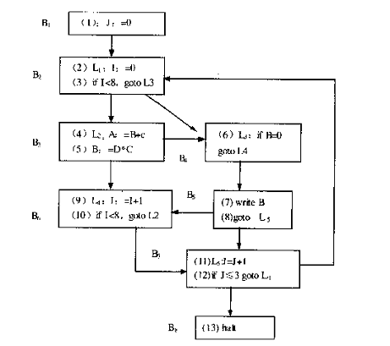

②D(l)＝{1}，D(2)＝{1，2}，D(3)＝{1，2，3}，D(4)={1，2，4}，D(5)＝{1，2，4，5}，D(6)＝{1，2，4，6}，D(7)＝{1，2，4，7}，D(8)＝{1，2，4，7，8}，即为所求必经结点集。
③回边的定义为：假设a->b为流图中一条有向边，若b DOM a，则a->b为流图中一条回边。
故当已知必经结点集时，可立即求出所有回边。
易知本题回边只有7->2。(按递增顺序考察所有回边。）
称满足如下两个条件的结点序列为一个循环。
(1)它们强连通，即任意两个结点，必有一通路，且该通路上各结点都属于该结点序列，如序列只包含一个结点，则必有一有向边从该结点引到自身。
(2)它们中间有一个而且只有一个是入口结点。所谓入口结点，是指序列中具有下列性质的结点，从序列外某结点有一有向边引到它，或它就是程序流图的首结点。
求出回边7->2，可知循环为234567，即为所求。
返回
2、对下面的流图，
(1)求出流图中各结点N的必经结点集D(n)，
(2)求出流图中的回边，
(3)求出流图中的循环。
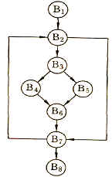
[答案]
(1)流图中各结点N的必经结点集D(n)，
D(l)＝{1}，D(2)＝{1，2}，D(3)＝{1，2，3}，D(4)={1，2，3，4}，D(5)＝{1，2，3，5}，D(6)＝{1，2，3，6}，D(7)＝{1，2}，D(8)＝{1，2，7，8}
(2)求出流图中的回边，
7->2
(3)求出流图中的循环:2、7、3、4、5、6
返回
3、对下面的流图，
(1)求出流图中各结点N的必经结点集D(n)，
(2)求出流图中的回边，
(3)求出流图中的循环。
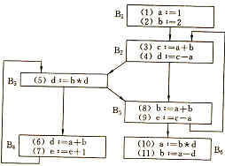
[答案]
(1)流图中各结点N的必经结点集D(n)，
D(l)＝{1}，D(2)＝{1,2}，D(3)＝{1,2,3}，D(4)={1,2,3,4}，D(5)＝{1,2,5}，
D(6)＝{1,2,5,6}
(2)求出流图中的回边，
5->2，4->3
(3)求出流图中的循环:
回边5->2对应的循环：2、5、3、4；
回边4->3对应的循环：3、4
返回
4、基本块的DAG如下图所示，若(1)B在该基本块出口处不活跃,(2)B在该基本块出口处活跃的，请分别给出以下代码经过优化后的代码。
a:＝b+c
b:＝a-d
c:＝b+c
d:＝a-d
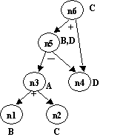
[答案]
①当b在出口不活跃时，则b在外面就无用了，故b：=a-d这条赋值语句可删去，另外，由于代码生成方面的关系，可把d的赋值语句提前到c的赋值语句以前。
故得到：
a:=b+c
d:=a-d
c:=d+c
②当b在出口活跃时，则b在出口处要引用，b的赋值语句就不可删去了，然而d与b充全一样，故d的赋值语句可简化，得：
a:＝b+c
b:＝a-d
d:=b
c:=b+c
返回
5、试对以下基本块：
A：=B*C
D：=B/C
E：=A+D
F：=2*E
G：=B*C
H：=G*G
F：=H*G
L：=F
M：=L
应用DAG对其进行优化，并就以下两种情况分别写出优化后的四元式序列；
（1）假设只有G、L、M在基本块后面还要被引用；
（2）假设只有L在基本块后面还要被引用。

[答案]

该基本块对应的DAG如下：
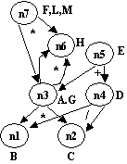
根据DAG图,优化后的语句序列为
A：=B*C
G：=A
D：=B/C
E：=A+D
H：=A*A
F：=A*H
L：=F
M：=F

（1）假设只有G、L、M在基本块后面还要被引用；
S1：=B*C
G：=S1
S2：=S1*S1
S3：=S1*S2
L：=S3
M：=S3
（2）假设只有L在基本块后面还要被引用；
S1：=B*C
S2：=S1*S1
S3：=S1*S2
L：=S3
（备注：S1，S2，S3为新引入的临时变量）

